ОТЧЕТ
По лабораторной работе №1
по дисциплине: Прикладное программирование

Студент: Лаптев Евгений Игоревич

Группа: РИЗ-330916у

Екатеринбург
2026

Цель практической работы
Научиться запускать веб-сервер с несколькими endpoints, отправляющими пользователю разные данные.
Разработайте веб-сервер, возвращающий страницы по следующим адресам:
- /hello_world
- /cars
- /cats
- /get_time/now
- /get_time/future
- /get_random_word
- /counter

Задача 1. /hello_world
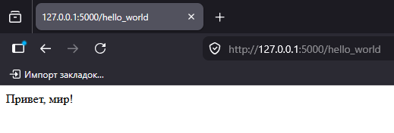

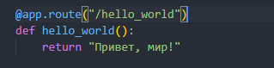

Задача 2. /cars
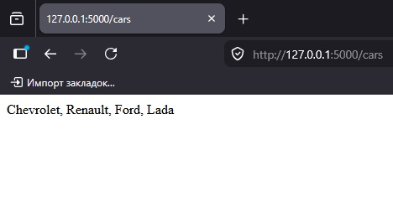

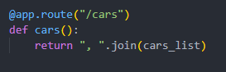

Задача 3. /cats
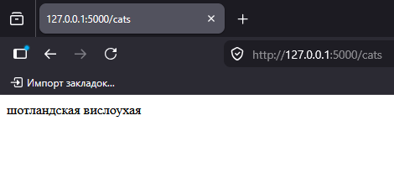

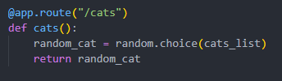

Задача 4. /get_time/now
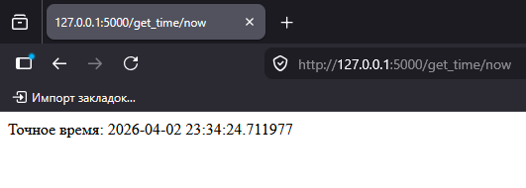

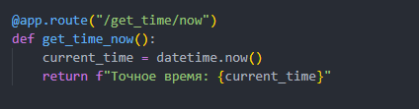

Задача 5. /get_time/future
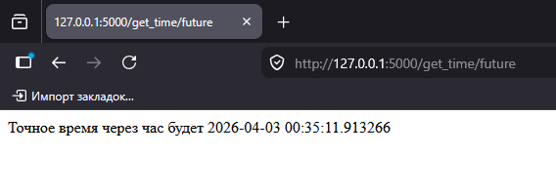

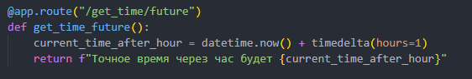

Задача 6. /get_random_word
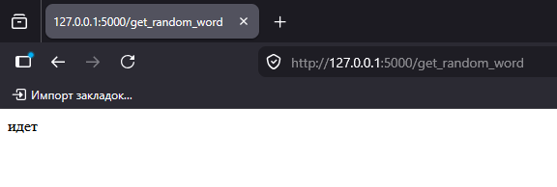

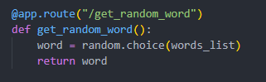

Задача 7. /counter
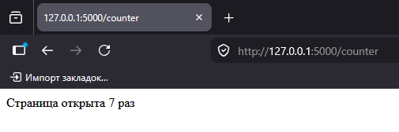

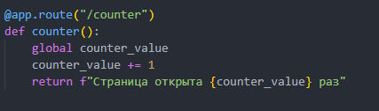

Заключение:
- Реализованы все endpoints. По каждому адресу возвращаются данные, соответствующие условию задания.
- Названия переменных и функций имеют значащие имена.
- Запуск веб-сервера происходит в блоке __main__.

